# Clases de fracciones

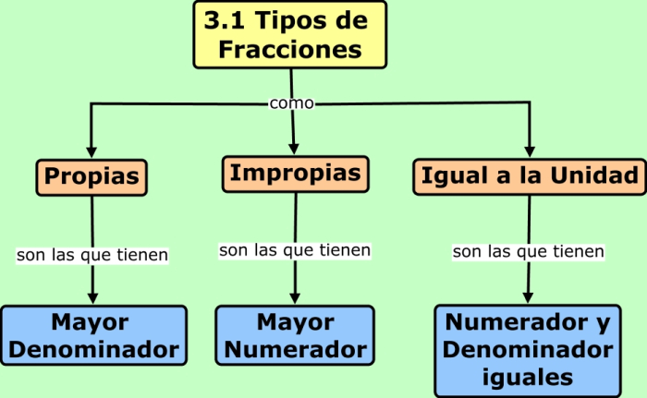

/

**Equivalentes**

/

**Son las que representan**

**la misma cantidad.**

Ejemplos:

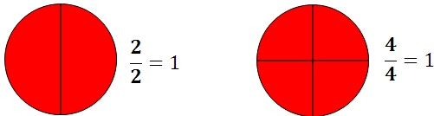

https://youtu.be/ahM8vfSS6Gg